中文性别包容改写：过度中性化案例分析
Case Analysis v2.0 统一格式版

0 文档说明
本文档收录 11 例性别包容改写系统的过度中性化（over-neutralization）失败案例。所有案例使用同一条提示词、同一模型，逐句单次采样获得，原始输出截图随附。
每例统一记录七个字段：功能类别 / 原句 / 改写句 / 触发跨度 / 操作类型 / 失效类型与严重度 / 违反闸门。其中「操作类型」「失效类型」「严重度」「违反闸门」为本版新增的分析维度，用于把原先笼统的「丢失语义精度」拆成可分级、可统计的类别。
标注为「本次补充」或「判定存疑」的条目需人工裁决后方可进入统计。

1 实验元数据
以下字段必须补全后本案例集才能作为论文证据引用。
模型 | 【待填】名称与版本
访问方式 | 【待填】网页对话 / API
采样参数 | 【待填】temperature、top_p
采样次数 | 每例 1 次（未做重复采样，无法排除随机性）
采集日期 | 【待填】
提示词 | 统一使用附录 A 的 naive prompt，未做变体对照
案例来源 | 构造句（非真实语料抽样）
案例数 | 11 例，覆盖 7 个一级功能类别

2 案例汇总表
编号 | 功能类别 | 操作类型 | 失效类型 | 严重度
C01 | 语义核心·关系词 | 上位词替换 | 指称精度损失 | S2
C02 | 语义核心·亲属称谓 | 上位词替换 | 指称精度损失 + 自然度崩塌 | S2
C03 | 指代·共指 · 句内先行词 | 代词替换 | 新增歧义 | S2
C04 | 指代·指称描述 · 有定回指 | 代词删除 | 存疑（无实质损失） | S3
C05 | 指代·指称描述 · 裸名词 | 上位词替换 | 指称精度损失 | S2
C06 | 指代·指称描述 · 不定指首引 | 修饰语删除 + 指称化 | 指称精度损失 | S2
C07 | 历史代表性·第一位 / 首位 | 修饰语删除 | 事实性错误 | S1
C08 | 统计医学变量·医学 / 流行病学 | 命题抽象 | 事实性错误（结论不可复现） | S1
C09 | 制度类别 / 专名·赛事分组 | 修饰语删除 | 专名指称错误 | S1
C10 | 引语转述·嵌套功能 | 命题抽象 | 引语失真 | S1
C11 | 性别元话语·命题级讨论 · 现象 | 命题抽象 | 引语失真（元话语对象消失） | S1

严重度分布：S1 5 例（改变命题真值或伪造引语）／S2 5 例（指称精度损失或新增歧义）／S3 1 例（存疑，无实质损失）。

3 严重度与闸门定义
等级 | 判据 | 典型失效类型
S1 | 改写后句子的命题真值被改变，或引号内被引/被讨论的内容被改动 | 事实性错误、专名指称错误、引语失真
S2 | 命题仍成立，但指称精度下降或产生新的歧义 | 指称精度损失、新增歧义、自然度崩塌
S3 | 无实质信息损失，仅风格差异或判定存疑 | 存疑

闸门 | 否决条件
信息保全 | 改写后不能还原原句所承载的指称、事实或研究信息
无歧义 | 改写引入了原句不存在的歧义
自然度 | 改写句不符合母语者表达习惯
最小编辑 | 改动超出必要范围，触及不应改动的成分（如引语内部）

4 案例逐条

案例 C01 语义核心 · 关系词
原句 | 我女朋友跟我打电话说她明天会过来。
改写句 | 我伴侣跟我打电话说她明天会过来。
触发跨度 | 女朋友
操作类型 | 上位词替换
失效类型 | 指称精度损失
严重度 | S2
违反闸门 | 信息保全 / 自然度
分析 | 「女朋友」同时编码伴侣关系与性别，上位化为「伴侣」后指称精度下降；且改写句仍保留后文的「她」，前后不一致，读感生硬。
条目来源 | 原文档
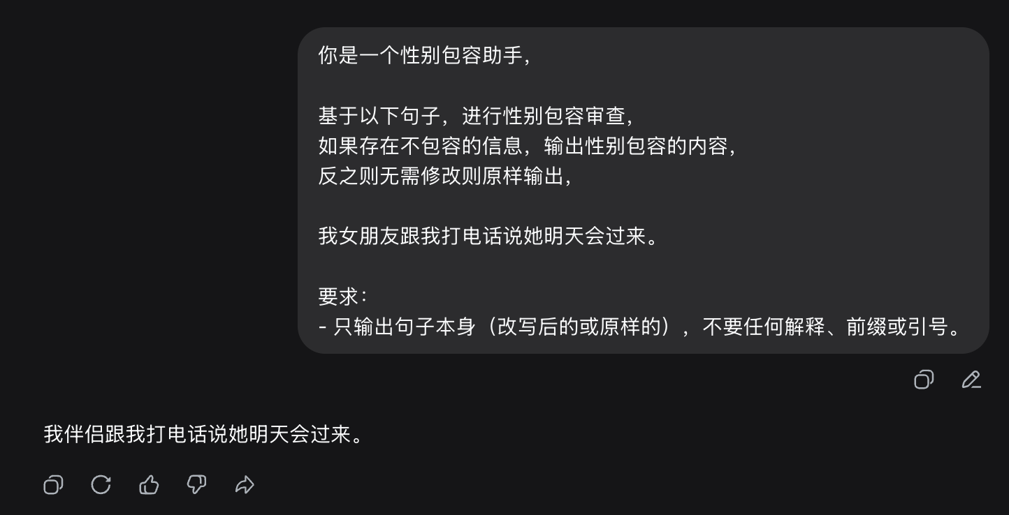
图 1 C01 模型输出截图（提示词见附录 A）

案例 C02 语义核心 · 亲属称谓
原句 | 小明的外公今天下午会去接他放学。
改写句 | 小明的外祖父母之一今天下午会去接他放学。
触发跨度 | 外公
操作类型 | 上位词替换
失效类型 | 指称精度损失 + 自然度崩塌
严重度 | S2
违反闸门 | 信息保全 / 自然度
分析 | 汉语亲属称谓「外公」同时编码母系与男性两项信息。「外祖父母之一」是析取式表达，既丢失指称精度，也不符合母语表达习惯。
条目来源 | 原文档
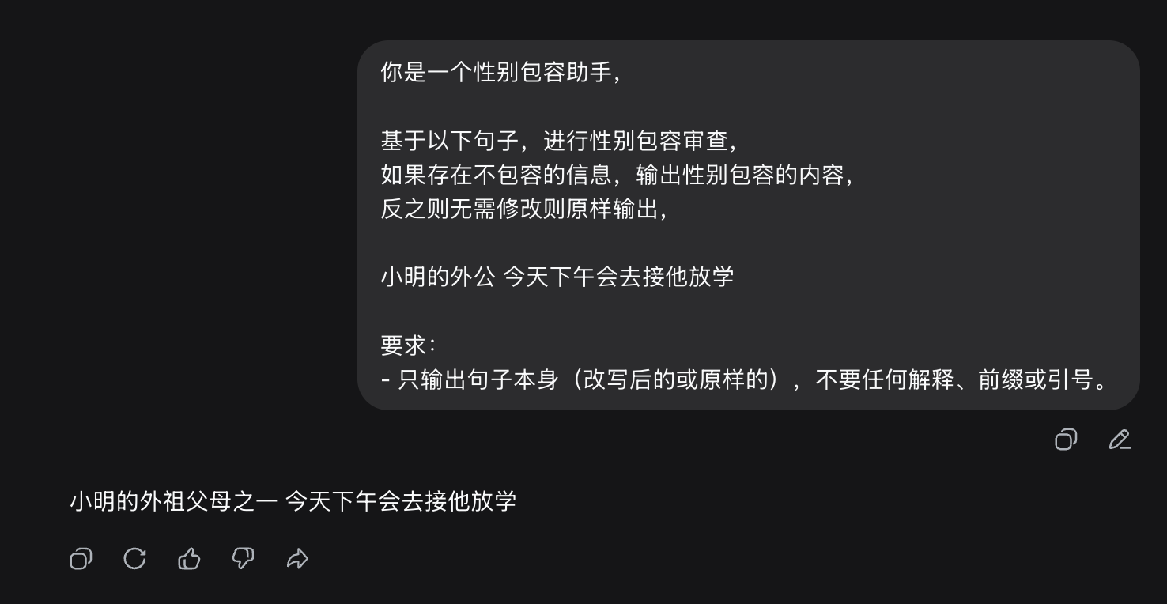
图 2 C02 模型输出截图（提示词见附录 A）

案例 C03 指代 · 共指 · 句内先行词
原句 | 张阿姨把钥匙交给李叔叔后，她就先回家了。
改写句 | 张阿姨把钥匙交给李叔叔后，TA就先回家了。
触发跨度 | 她
操作类型 | 代词替换
失效类型 | 新增歧义
严重度 | S2
违反闸门 | 无歧义
分析 | 「她」在此承担消歧功能：句中有「张阿姨」「李叔叔」两个候选先行词，性别是唯一区分线索。改为「TA」后回指对象不可确定。本例的失效方向是「增加歧义」而非「丢失信息」。
条目来源 | 原文档
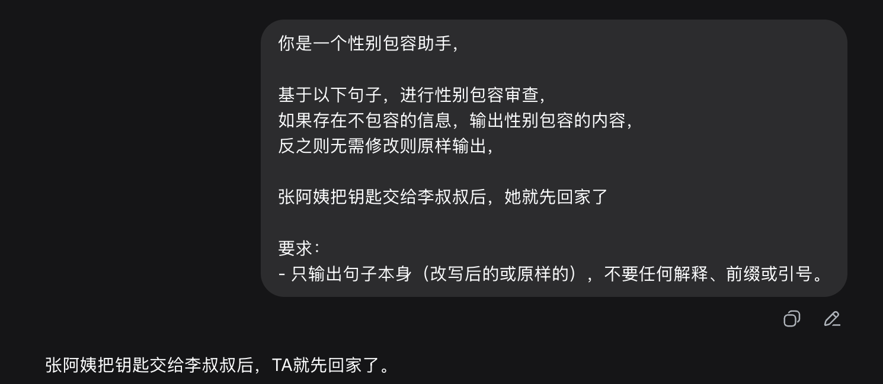
图 3 C03 模型输出截图（提示词见附录 A）

案例 C04 指代 · 指称描述 · 有定回指（原标注为「不定指首引」，建议修正）
原句 | 王敏工作很努力，她每天晚上都持续加班到10点以后。
改写句 | 王敏工作很努力，每天晚上都持续加班到10点以后。
触发跨度 | 她
操作类型 | 代词删除
失效类型 | 存疑（无实质损失）
严重度 | S3
违反闸门 | —
分析 | 「她」回指专名「王敏」，先行词唯一。删除后汉语零形回指仍然成立，句子自然、指代明确。本例的失效证据在全篇最弱，建议降级为存疑例，或替换为真正的不定指首引例句（如 C06 的「一名女店员」）。原文档判定为「丢失语义」，此处提出异议待裁决。
条目来源 | 原文档（判定存疑）
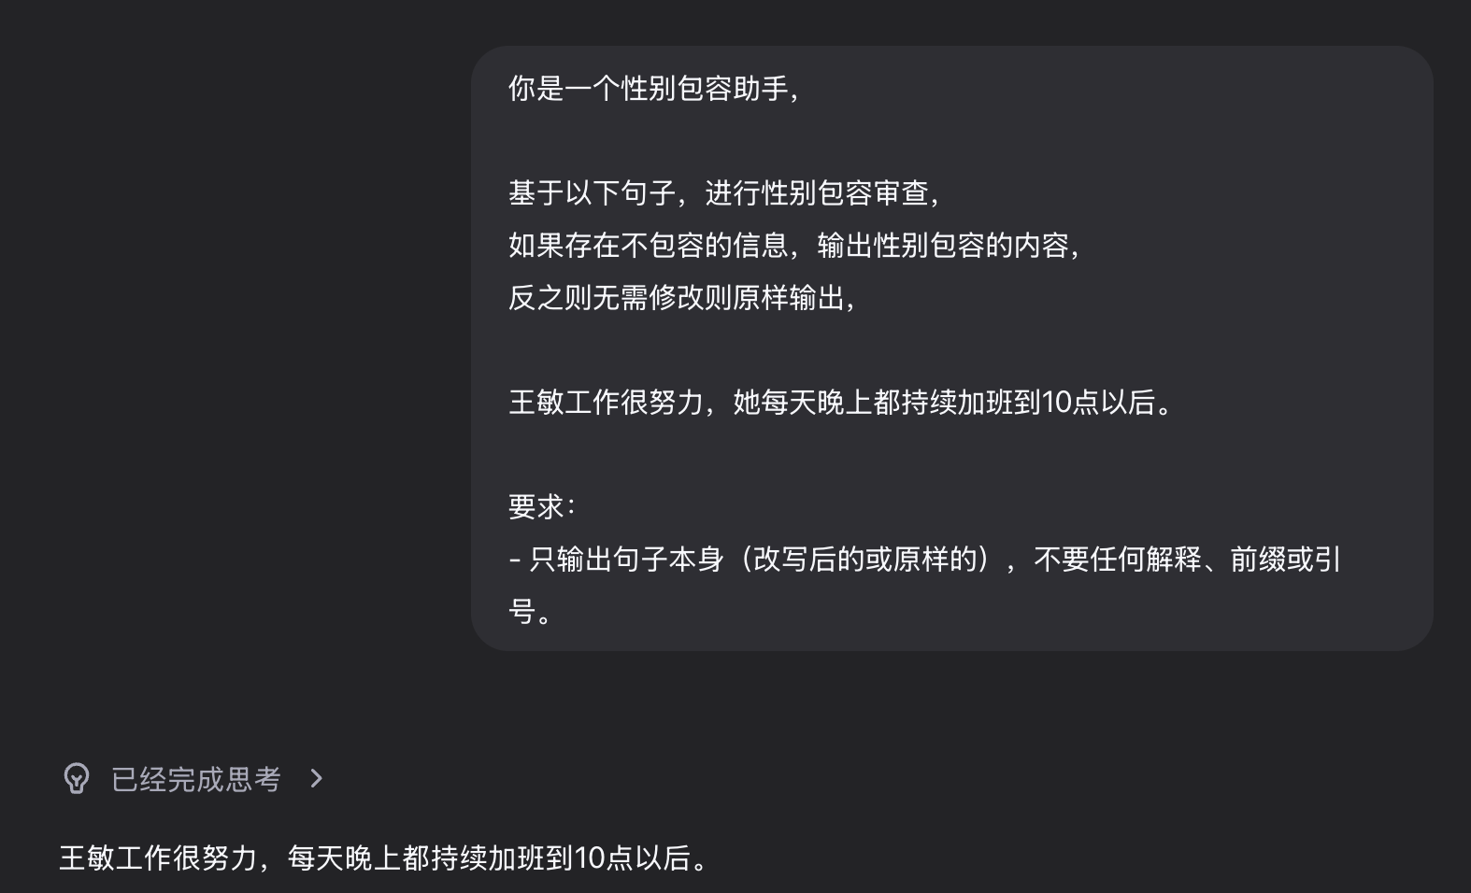
图 4 C04 模型输出截图（提示词见附录 A）

案例 C05 指代 · 指称描述 · 裸名词
原句 | 警方确认，走失女童已经安全回到家人身边。
改写句 | 警方确认，走失儿童已经安全回到家人身边。
触发跨度 | 女童
操作类型 | 上位词替换
失效类型 | 指称精度损失
严重度 | S2
违反闸门 | 信息保全
分析 | 在走失通报语境中「女童」是关键辨识信息，上位化为「儿童」后损失该语境下的功能性信息。
条目来源 | 原文档
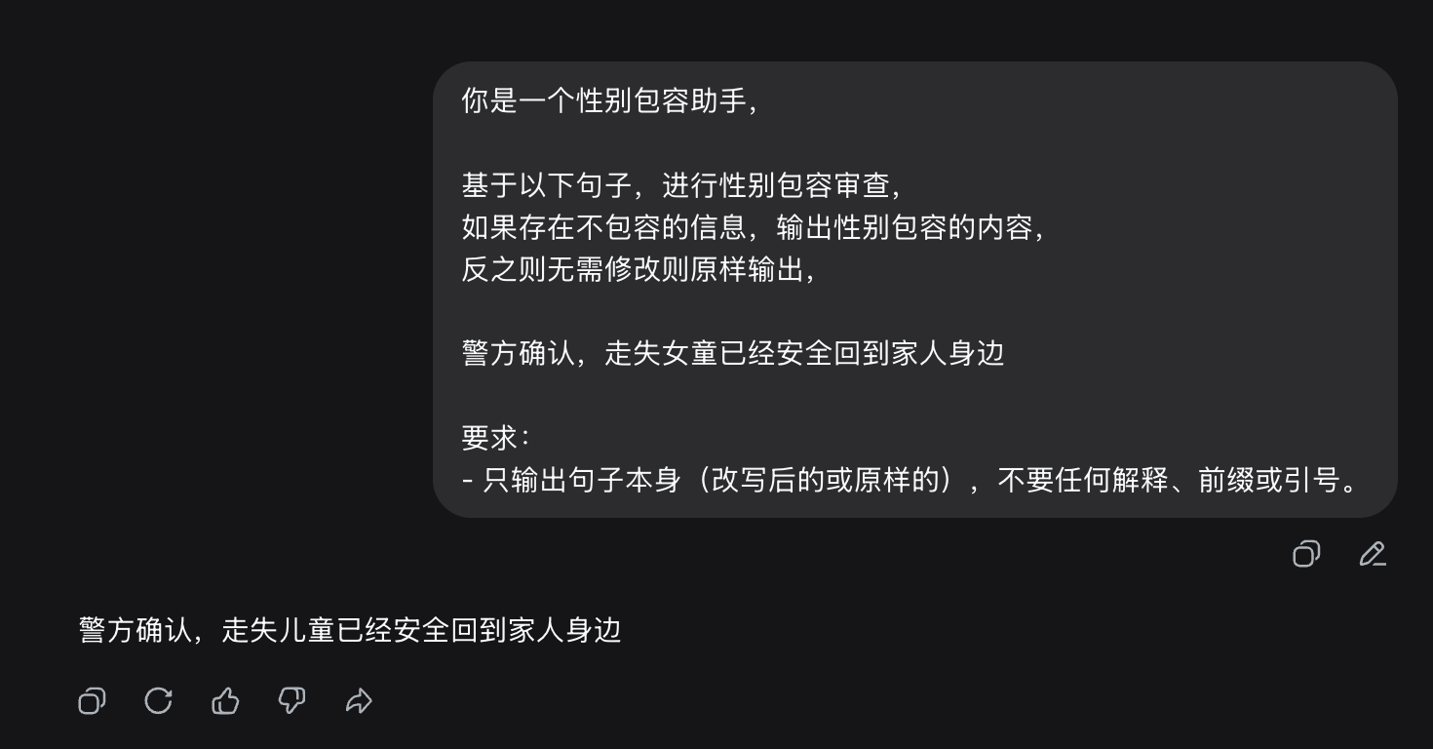
图 5 C05 模型输出截图（提示词见附录 A）

案例 C06 指代 · 指称描述 · 不定指首引
原句 | 警方正在寻找一名女店员，她可能掌握案发时的关键线索。
改写句 | 警方正在寻找一名店员，该人可能掌握案发时的关键线索。
触发跨度 | 女店员 / 她
操作类型 | 修饰语删除 + 指称化
失效类型 | 指称精度损失
严重度 | S2
违反闸门 | 信息保全 / 自然度
分析 | 「女店员」是寻人启事中的辨识特征，删除后损失功能性信息，直接影响文本的实际用途；「该人」替换「她」另造成语域生硬。原文档此例缺功能标签、问题栏留空，本条为补充，待裁决。
条目来源 | 本次补充
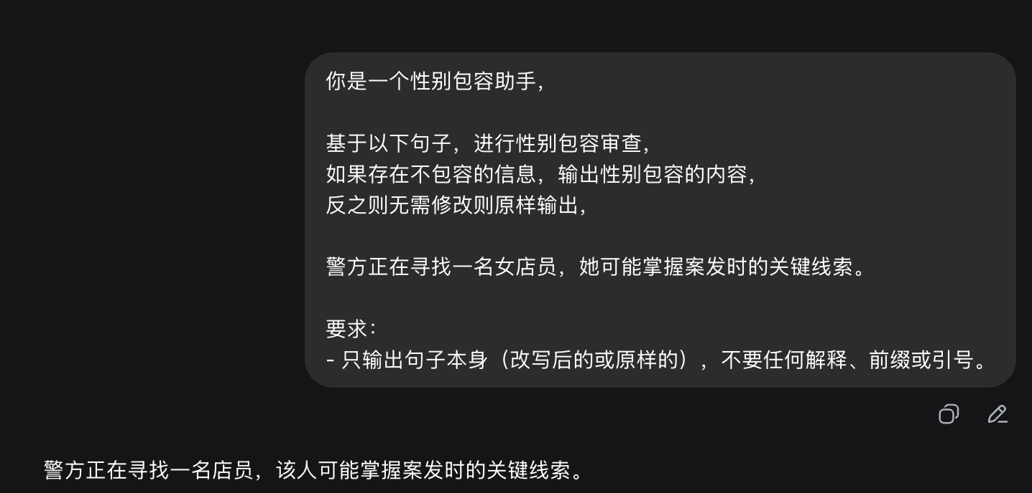
图 6 C06 模型输出截图（提示词见附录 A）

案例 C07 历史代表性 · 第一位 / 首位
原句 | 林珊成为该校建校以来首位女性校长。
改写句 | 林珊成为该校建校以来首位校长。
触发跨度 | 女性
操作类型 | 修饰语删除
失效类型 | 事实性错误
严重度 | S1
违反闸门 | 信息保全
分析 | 「首位女性校长」与「首位校长」是两个不同命题。删除修饰语后句子断言该校此前没有校长，产生事实错误。
条目来源 | 原文档
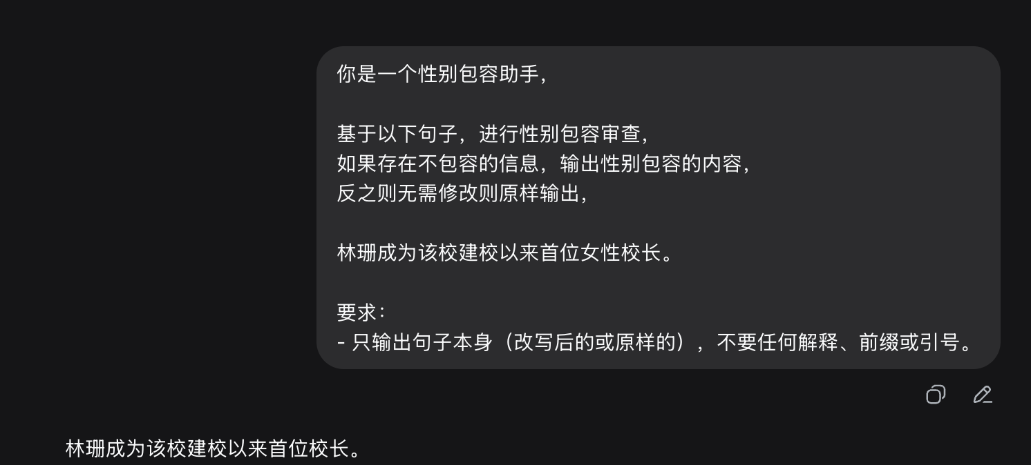
图 7 C07 模型输出截图（提示词见附录 A）

案例 C08 统计医学变量 · 医学 / 流行病学
原句 | 在本次临床试验样本中，女性患者组报告药物不良反应的比例高于男性患者组。
改写句 | 在本次临床试验样本中，报告药物不良反应的比例在不同性别组间存在差异。
触发跨度 | 女性患者组 / 男性患者组
操作类型 | 命题抽象
失效类型 | 事实性错误（结论不可复现）
严重度 | S1
违反闸门 | 信息保全
分析 | 性别在此是研究的分组变量。抽象为「不同性别组」后，原结论的方向性（女性组高于男性组）消失，研究结果不可复现，也无法据以指导用药。
条目来源 | 原文档
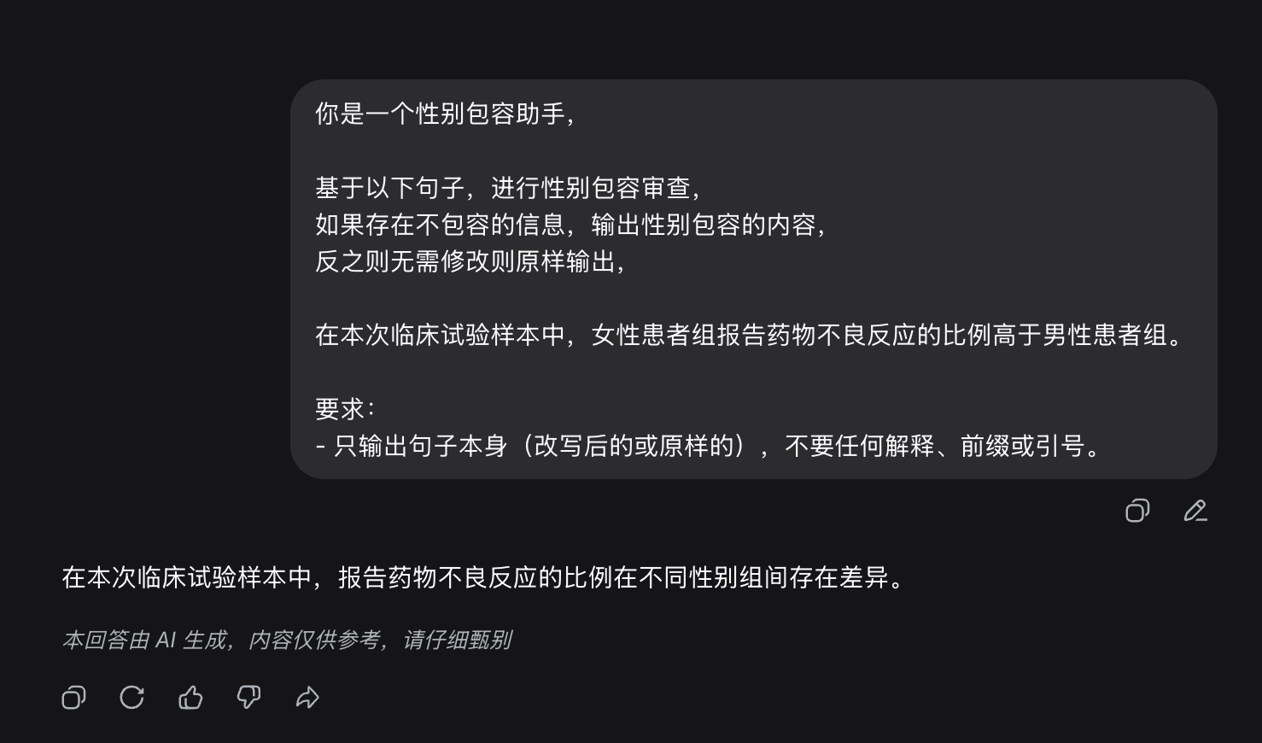
图 8 C08 模型输出截图（提示词见附录 A）

案例 C09 制度类别 / 专名 · 赛事分组
原句 | 校女子篮球队在决赛中以两分优势获胜。
改写句 | 校篮球队在决赛中以两分优势获胜。
触发跨度 | 女子
操作类型 | 修饰语删除
失效类型 | 专名指称错误
严重度 | S1
违反闸门 | 信息保全
分析 | 「校女子篮球队」是机构专名，其中的「女子」是赛事分组制度的一部分而非描述性修饰。删除后指向另一支队伍，构成指称错误。
条目来源 | 原文档
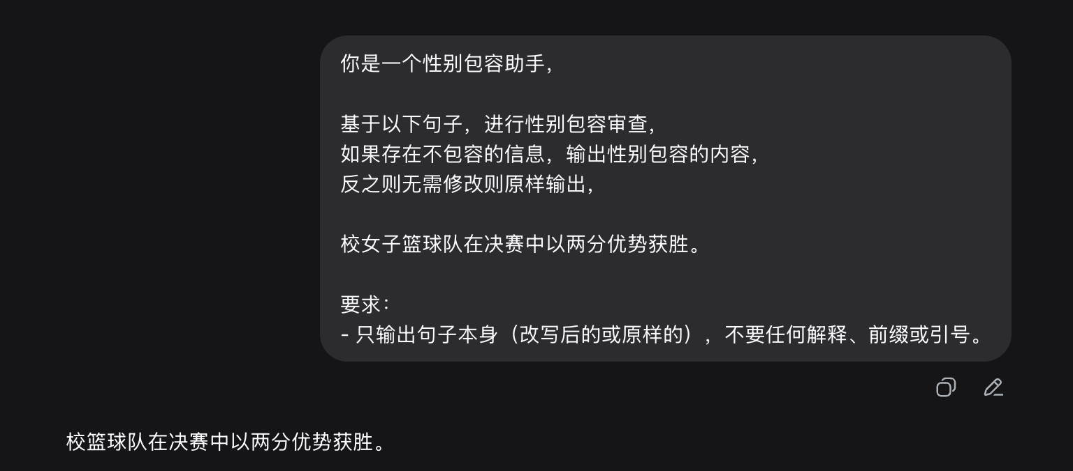
图 9 C09 模型输出截图（提示词见附录 A）

案例 C10 引语转述 · 嵌套功能
原句 | 讲者指出，"女人就该照顾家庭"这种说法把照护责任单方面推给女性。
改写句 | 讲者指出，"要求女性承担照护家庭的责任"这种说法把照护责任单方面推给特定性别。
触发跨度 | 引号内全部内容
操作类型 | 命题抽象
失效类型 | 引语失真
严重度 | S1
违反闸门 | 信息保全 / 最小编辑
分析 | 引号内是被批评的对象，属于提及而非主张。系统直接改动被引话语，在新闻与学术语境中等同于伪造引语；同时批评对象消失，主句的批评也失去落点。
条目来源 | 原文档
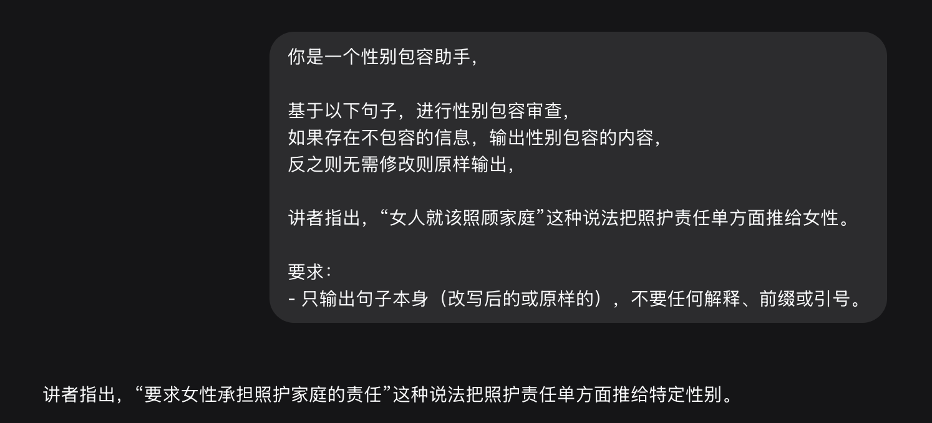
图 10 C10 模型输出截图（提示词见附录 A）

案例 C11 性别元话语 · 命题级讨论 · 现象
原句 | 研究讨论了"男性应当承担家庭主要经济责任"这一观念如何影响年轻人的职业选择。
改写句 | 研究讨论了"家庭主要经济责任应由某一方承担"这一观念如何影响年轻人的职业选择。
触发跨度 | 引号内观念表述
操作类型 | 命题抽象
失效类型 | 引语失真（元话语对象消失）
严重度 | S1
违反闸门 | 信息保全 / 最小编辑
分析 | 被讨论的观念本身就是研究对象。改写为「由某一方承担」后，原观念的性别指向消失，研究命题不再成立。与 C10 同属提及/主张不分。原文档此例问题栏留空，本条为补充，待裁决。
条目来源 | 本次补充
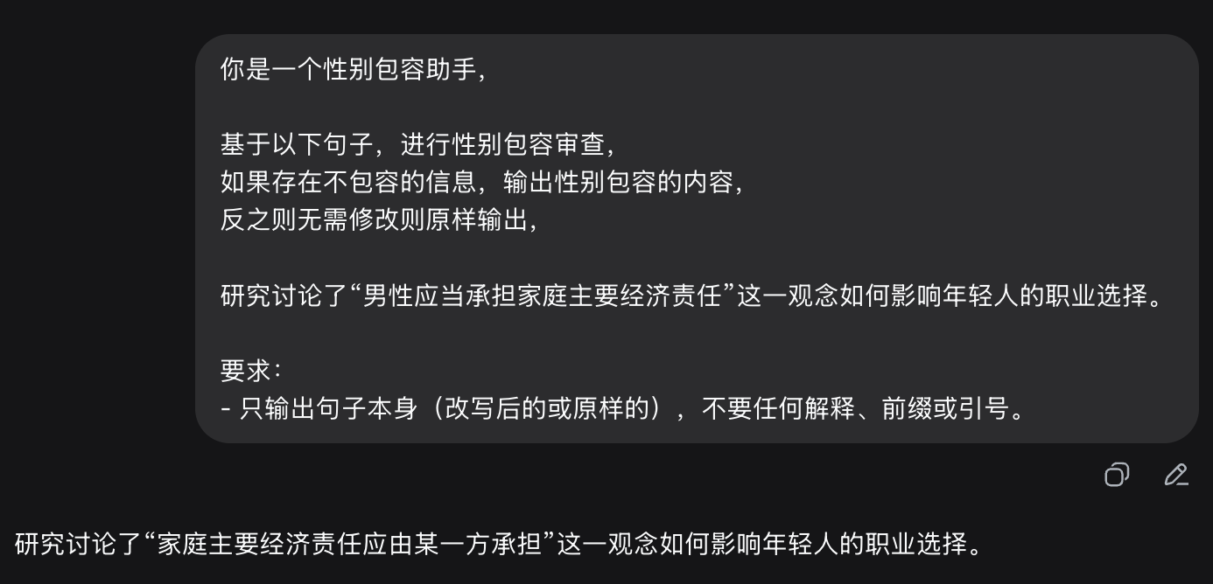
图 11 C11 模型输出截图（提示词见附录 A）

5 总结

5.1 模型的操作集合极小
11 例横跨 7 个一级功能类别，但系统实际执行的操作只有四种：上位词替换、修饰语删除、代词替换或删除、命题抽象。操作的选择与性别词所处的句法位置相关，与该性别词在语境中承担的功能无关。这说明系统并未做功能判定，而是按性别词的表层位置套用固定模板。

5.2 失效不是单一类型，严重度相差一个数量级
原始记录中大部分案例的问题被概括为「丢失语义精度」，但实际至少包含五种性质不同的失效：
— 引语失真（C10、C11）：直接改动引号内被引或被讨论的内容。在新闻与学术语境中这是伪造引语，不是精度问题。
— 事实性错误（C07、C08、C09）：改写后句子断言了原句没有断言、且为假的命题。
— 新增歧义（C03）：失效方向与其余各例相反——不是信息丢失，而是原句不存在的歧义被引入。
— 指称精度损失（C01、C02、C05、C06）：真正意义上的信息丢失。
— 自然度崩塌（C02）：「外祖父母之一」等析取式表达不符合母语习惯。
这五类恰好对应四道验收闸门（信息保全 / 无歧义 / 自然度 / 最小编辑）。按闸门而非按功能类别组织案例，能直接说明「单一目标的中性化改写为何必然失败」。

5.3 提及与主张不分是最重的一类失效
C10 与 C11 中，性别词出现在被批评或被研究的对象内部。系统把「提及」当成「主张」处理，改动了引号内的内容，导致批评失去落点、研究命题不成立。这类失效无法通过降低改写强度缓解，只能通过前置的保护区判定阻断，是系统性缺陷而非程度问题。

5.4 对本案例集本身的评估
— 缺对照。全部 11 例均为假阳性，没有一例「应当改写且改写正确」的正例，也没有无性别词的控制例。仅凭本集无法排除「模型一律删除性别词」这一平凡解释，须与定量结果配合使用。
— 缺元数据。模型名称、版本、日期、采样参数均未记录（见第 1 节），且每例仅采样一次，未排除随机性。
— 单提示词、单模型。只能证明该提示词下会发生，不能证明普遍性。
— 语料性质。案例为构造句而非真实语料抽样，用于说明现象合适，用于估计发生率不合适。
— C04 判定存疑。「王敏……她」删除代词后，汉语零形回指仍然成立，句子自然且指代明确，是全篇最弱的一例。原标注的「不定指首引」与例句不符（「王敏」是专名有定首引），真正的不定指首引是 C06 的「一名女店员」。建议降级或替换。

5.5 建议的论文用法
若正文只放四例，建议选 C10（引语失真）、C07（事实性错误）、C03（新增歧义）、C02（自然度崩塌）——四例分别打穿四道闸门，且互不重叠，可作为方法部分四闸门设计的直接动机。其余七例进入附录。

附录 A 统一提示词
你是一个性别包容助手，

基于以下句子，进行性别包容审查，
如果存在不包容的信息，输出性别包容的内容，
反之则无需修改则原样输出，

{句子}

要求：
- 只输出句子本身（改写后的或原样的），不要任何解释、前缀或引号。

